1 - Proveedor PINES De Sudáfrica y Filipinas:
(Entrega Cookies + tutorial)
Whatsapp: +1 (978) 237-1644

Método de pago: Bitcoin y Paypal

- Sudáfrica 15$ netos : te dan 4 meses
- Filipino 14.5$ : te dan 112 días

____________________________________

2- Proveedor PINES Colombianos y Brasileros
(No entrega Cookies, no están disponibles)

Telegram: @Jb131313

Método de pago: Bitcoin y Paypal

Precios:

- 6.7 USD : 20000 cop - dura 33 a 36 días
- 7.7 USD: 35 reales - dura 46 días
__________________________

3- PINES Colombianos de 20k , 30 y 35k

Se compra en la web:

https://digital.compudemano.com/ (Metodo de pago: BTC)

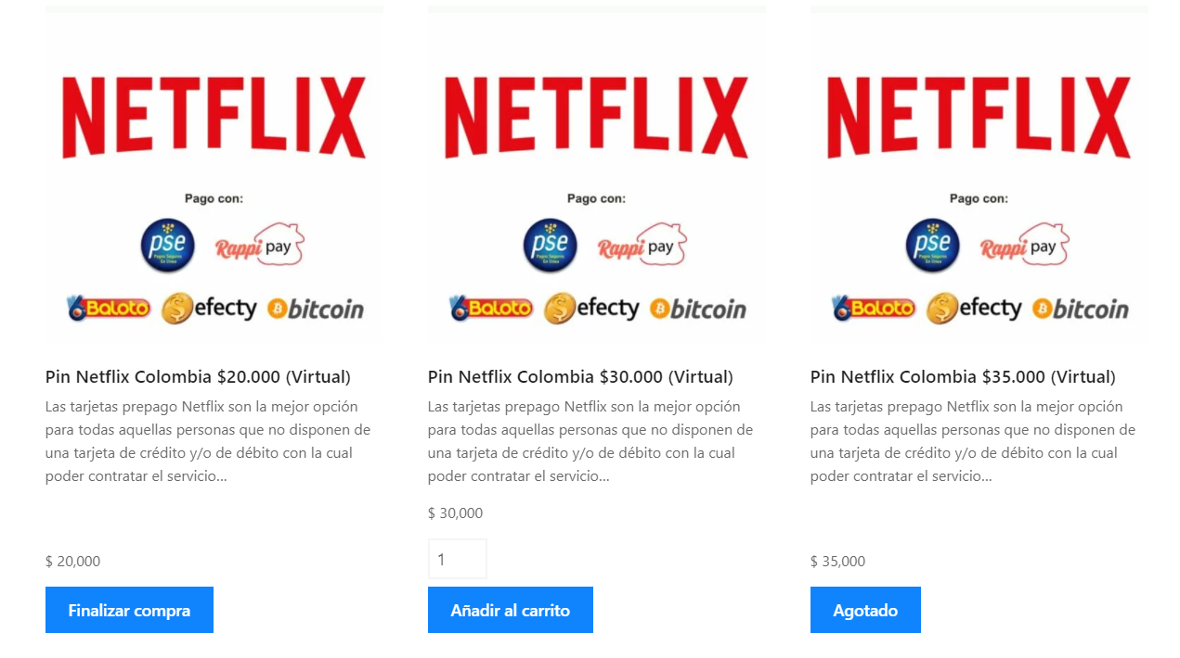

4- PINES COLOMBIANOS
DE 20K A 50K

Método de pago: BTC

https://www.bixxus.com/producto/compre-un-pin-netflix-con-bitcoin/

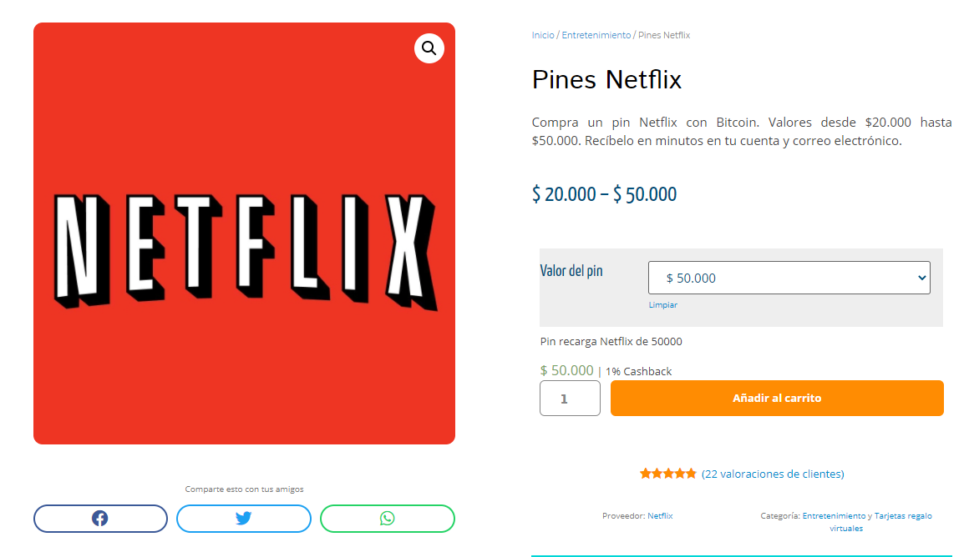

5- Pines Brasileños
Métodos de pago: BTC

Se compra en la web:
https://venexpress.net/product/gift-card-de-netflix-de-brasil-35-50-70-brl/

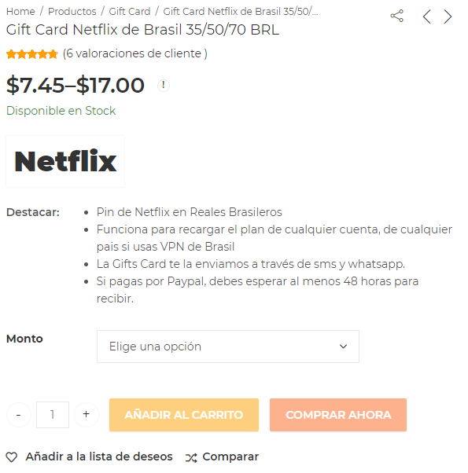

Recuerda ver el curso donde enseño el proceso del paso a paso: https://drive.google.com/drive/folders/1y81pu_5r8GzGPbOWPoJEL1HtZCe0_yOm?usp=sharing

